**BỘ GIÁO DỤC & VÀ ĐÀO TẠO**

**TRƯỜNG ĐẠI HỌC THÀNH ĐÔ**



**ĐỀ TÀI:**

**Xây dựng Cơ sở dữ liệu Quản lý Sách**

**Phát biểu bài toán:**

Trong đề tài này em sẽ xây dựng phần mềm Quản lý Sách và trong phần mềm này em có những trức năng là đăng ký ,đăng nhập quên mật khẩu,Thông tin người mượn ,thông tin sách và thông tin sách

Link demo về quản lý Sách: <https://www.figma.com/proto/jX2GKKDtSpQmD3O2cBVAmy?type=design&node-id=0-1&mode=design&t=Zw9A8auuvzoXVLHq-6>

**Triển khai thành các bảng có thuộc tính**

**Sách:**

|  |  |  |  |  |
| --- | --- | --- | --- | --- |
| **STT** | **Tên thuộc tính** | **Kiểu Trường** | **Phạm vi** | **Mô tả** |
| **1** | **MaSach** | INT | **private** | **Mã sách(**PRIMARY KEY**)** |
| **2** | **TenSach** | NVARCHAR | **private** | **Tên sách** |
| **3** | **TacGia** | NVARCHAR | **private** | **Tác giả** |
| **4** | **NamXuatBan** | INT | **private** | **Năm xuất bản** |
| **5** | **SoLuongTon** | INT | **private** | **Số lượng tồn** |

**Thẻ thành viên**

|  |  |  |  |  |
| --- | --- | --- | --- | --- |
| **STT** | **Tên thuộc tính** | **Kiểu Trường** | **Phạm vi** | **Mô tả** |
| **1** | MaThe | INT | private | Mã thẻ(PRIMARY KEY) |
| **2** | TenThanhVien | NVARCHAR | private | Tên thành viên |
| **3** | DiaChi | NVARCHAR | private | Tác giả |
| **4** | DienThoai | INT | private | Điện thoại |
| **5** | Email | NVARCHAR | private | Email |

**Mượn sách**

|  |  |  |  |  |
| --- | --- | --- | --- | --- |
| **STT** | **Tên thuộc tính** | **Kiểu Trường** | **Phạm vi** | **Mô tả** |
| **1** | MaMuon | INT | private | Mã mượn(PRIMARY KEY) |
| **2** | MaSach | INT | private | Mã sách(FOREIGN KEY) |
| **3** | MaThe | NVARCHAR | private | Mã thẻ(FOREIGN KEY) |
| **4** | NgayMuon | DATE | private | Ngày mượn |
| **5** | NgayHetHan | DATE | private | Ngày hết hạn |
| **6** | TenThanhVien | NVARCHAR | private | Tên thành viên |

**Trả sách**

|  |  |  |  |  |
| --- | --- | --- | --- | --- |
| **STT** | **Tên thuộc tính** | **Kiểu Trường** | **Phạm vi** | **Mô tả** |
| **1** | MaTra | INT | private | Mã thẻ(PRIMARY KEY) |
| **2** | MaMuon | INT | private | Mã mượn(FOREIGN KEY) |
| **3** | TenThanhVien | NVARCHAR | private | Tên thành viên |
| **4** | NgayTra | DATE | private | Ngày trả |
| **5** | MaThe | NVARCHAR | private | Mã thẻ(FOREIGN KEY) |

**Admins**

|  |  |  |  |  |
| --- | --- | --- | --- | --- |
| **STT** | **Tên thuộc tính** | **Kiểu Trường** | **Phạm vi** | **Mô tả** |
| **1** | ID | INT | private | ID(PRIMARY KEY) |
| **2** | TaiKhoan | NVARCHAR | private | Tài khoản |
| **3** | Matkhau | NVARCHAR | private | Mật khẩu |
| **4** | emali | NVARCHAR | private | emali |
| **5** | Hoten | NVARCHAR | private | Họ tên |
| **6** | GioiTinh | NVARCHAR | private | Giới tính |
| **7** | Diachi | NVARCHAR | private | Địa chỉ |
| **8** | SDT | INT | private | Sô điện thoại |
| **9** | MaTra | INT | private | Mã trả(FOREIGN KEY) |
| **10** | MaMuon | INT | private | Mã mượn(FOREIGN KEY) |
| **11** | MaThe | INT | private | Mã thẻ(FOREIGN KEY) |
| **12** | MaSach | INT | private | Mã sách(FOREIGN KEY) |

**Xây dựng mối quan hệ giữa các bảng**

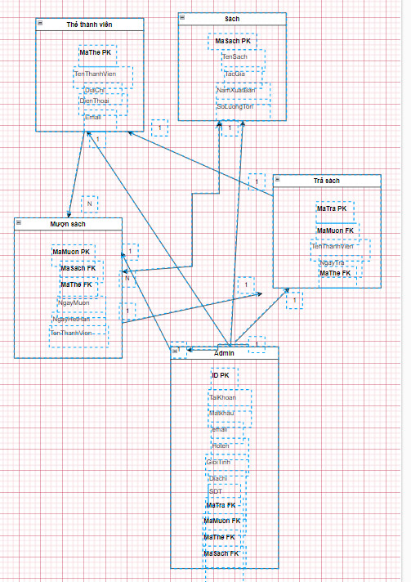

**Chuẩn hóa csdl**

**Lược đồ quan hệ**

